Лабораторная работа № 12
по дисциплине «Алгоритмы и структуры данных»
Stepik –жадные алгоритмы (разделы 4-5)

Подготовил:
студент группы P3217
Бураков Илья Алексеевич

Преподаватели:
Романов Алексей Андреевич
Волчек Дмитрий Геннадьевич

Задача на программирование: покрыть отрезки точками

По данным n отрезкам необходимо найти множество точек минимального размера, для которого каждый из отрезков содержит хотя бы одну из точек.

В первой строке дано число 1≤n≤100 отрезков. Каждая из последующих n строк содержит по два числа 0≤l≤r≤10⁹, задающих начало и конец отрезка. Выведите оптимальное число m точек и сами m точек. Если таких множеств точек несколько, выведите любое из них.
Sample Input 1:
3
1 3
2 5
3 6
Sample Output 1:
1
3
Sample Input 2:
4
4 7
1 3
2 5
5 6
Sample Output 2:
2
3 6

Решение

from operator import itemgetter

n = int(input())

areas = sorted(map(lambda s: list(map(int, s.split(" "))), (input() for i in range(n))), key=itemgetter(1))

dots = []

for s, e in areas:

if not dots or s > dots[-1]:

dots.append(e)

print(len(dots))

print(" ".join(map(str, dots)))

Задача на программирование: непрерывный рюкзак


Sample Input:
3 50
60 20
100 50
120 30
Sample Output:
180.000

Решение

n, tw = map(int, input().split())

class Product:

def __init__(self, cost, weight):

self.cost = cost

self.weight = weight

@property

def wcost(self):

return self.cost / self.weight

goods = sorted(map(lambda s: Product(*map(int, s.split())), (input() for i in range(n))),

key=lambda p: p.wcost)

tc = 0

while tw and goods:

nxt = goods.pop()

taken = min(tw, nxt.weight)

tc += taken * nxt.wcost

tw -= taken

print(tc)

Задача на программирование: различные слагаемые

По данному числу 1≤n≤10⁹ найдите максимальное число k, для которого n можно представить как сумму k различных натуральных слагаемых. Выведите в первой строке число k, во второй — k слагаемых.
Sample Input 1:
4
Sample Output 1:
2
1 3
Sample Input 2:
6
Sample Output 2:
3
1 2 3

Решение

n = int(input())

k = int((((8 * n + 1) ** 0.5) - 1) / 2)

print(k)

seq_nums = list(range(1, k))

seq_nums_sum = int((k - 1) / 2 * k)

print(" ".join(map(str, seq_nums + [n - seq_nums_sum])))

Задача на программирование: кодирование Хаффмана

По данной непустой строке ss длины не более 10⁴, состоящей из строчных букв латинского алфавита, постройте оптимальный беспрефиксный код. В первой строке выведите количество различных букв k, встречающихся в строке, и размер получившейся закодированной строки. В следующих k строках запишите коды букв в формате "letter: code". В последней строке выведите закодированную строку.

Sample Input 1:
a
Sample Output 1:
1 1
a: 0
0
Sample Input 2:
abacabad
Sample Output 2:
4 14
a: 0
b: 10
c: 110
d: 111
01001100100111

Решение

import functools

from collections import Counter, namedtuple

from queue import PriorityQueue

q = PriorityQueue()

s = input()

n = len(s)

class Node(namedtuple("Node", ["left", "right"])):

def walk(self, code, acc):

self.left.walk(code, acc + "0")

self.right.walk(code, acc + "1")

class Leaf(namedtuple("Leaf", ["char"])):

def walk(self, code, acc):

code[self.char] = acc or "0"

@functools.total_ordering

class Entry:

def __init__(self, freq, node):

self.freq = freq

self.node = node

def __lt__(self, other):

return self.freq < other.freq

def __eq__(self, other):

return self.freq == other.freq

def tuple(self):

return self.freq, self.node

for c, freq in Counter(s).items():

q.put(Entry(freq, Leaf(c)))

while q.qsize() > 1:

f1, ln = q.get_nowait().tuple()

f2, rn = q.get().tuple()

q.put(Entry(f1 + f2, Node(ln, rn)))

_f, root = q.get_nowait().tuple()

code = {}

root.walk(code, "")

encoded = "".join(code[c] for c in s)

print(len(code), len(encoded))

for c in sorted(code):

print(f"{c}: {code[c]}")

print(encoded)

Задача на программирование: декодирование Хаффмана
Восстановите строку по её коду и беспрефиксному коду символов.
В первой строке входного файла заданы два целых числа k и l через пробел — количество различных букв, встречающихся в строке, и размер получившейся закодированной строки, соответственно. В следующих k строках записаны коды букв в формате "letter: code". Ни один код не является префиксом другого. Буквы могут быть перечислены в любом порядке. В качестве букв могут встречаться лишь строчные буквы латинского алфавита; каждая из этих букв встречается в строке хотя бы один раз. Наконец, в последней строке записана закодированная строка. Исходная строка и коды всех букв непусты. Заданный код таков, что закодированная строка имеет минимальный возможный размер.
В первой строке выходного файла выведите строку s. Она должна состоять из строчных букв латинского алфавита. Гарантируется, что длина правильного ответа не превосходит 10⁴ символов.

Sample Input 1:
1 1
a: 0
0
Sample Output 1:
a
Sample Input 2:
4 14
a: 0
b: 10
c: 110
d: 111
01001100100111
Sample Output 2:
abacabad

Решение

n, m = map(int, input().split())

rcode = {}

for i in range(n):

c, seq = input().split(": ")

rcode[seq] = c

encoded = input()

decoded = []

cc = ""

for i in range(m):

if cc in rcode:

decoded.append(rcode[cc])

cc = encoded[i]

else:

cc += encoded[i]

decoded.append(rcode[cc])

print("".join(decoded))

Задача на программирование: очередь с приоритетами

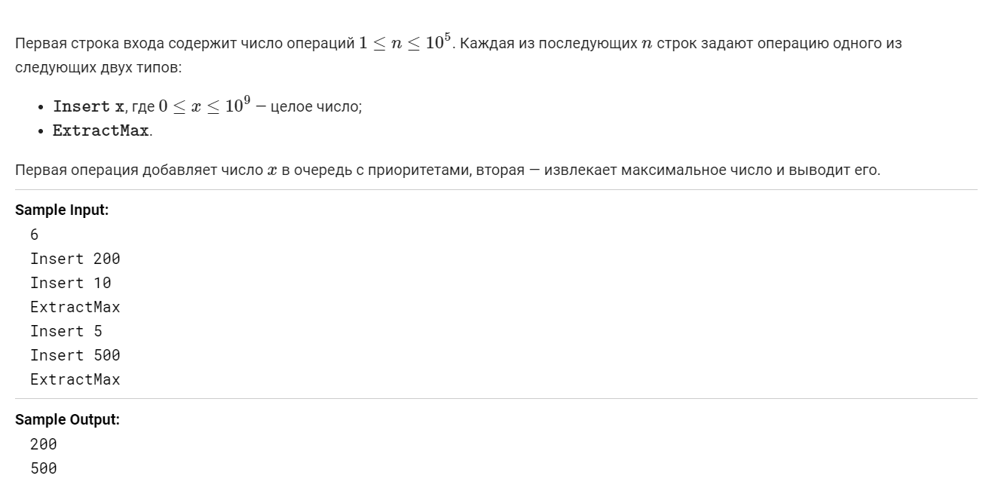

Решение

heap = ['_']

def swap(i1, i2):

heap[i1], heap[i2] = heap[i2], heap[i1]

n = int(input())

for i in range(n):

inp = input().split()

cmd = inp[0]

if cmd == "Insert":

arg = int(inp[1])

heap.append(arg)

ni = len(heap) - 1

while ni // 2 and heap[ni // 2] < arg:

swap(ni // 2, ni)

ni = ni // 2

else:

print(heap[1])

nv = heap.pop()

if len(heap) == 1:

continue

heap[1] = nv

ni = 1

while ni * 2 + 1 < len(heap):

c1, c2 = heap[ni * 2], heap[ni * 2 + 1]

if nv >= max(c1, c2):

break

elif c2 >= c1:

# sinking to right subtree

nni = ni * 2 + 1

swap(nni, ni)

ni = nni

elif c1 > c2:

# sinking to the left

nni = ni * 2

swap(nni, ni)

ni = nni

if ni * 2 < len(heap) and nv < heap[ni * 2]:

swap(ni, ni * 2)

